REPAM recibe el Premio de Resistencia Chico Mendes 2025 en la categoría Relevancia Institucional.
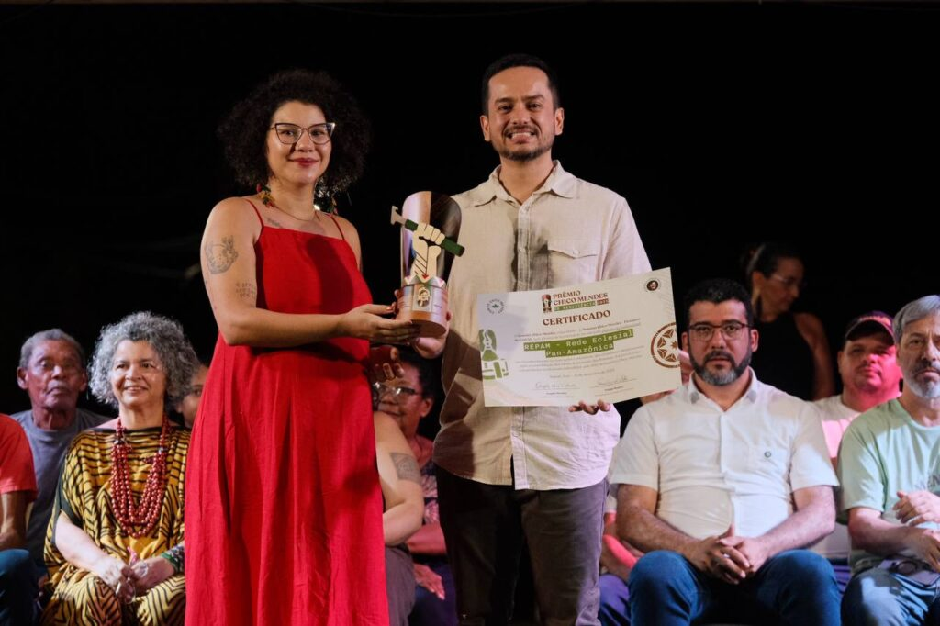Foto: Alexandre Cruz Noronha
La Red Eclesial Panamazónica (REPAM) fue reconocida el 15 de diciembre con el Premio de Resistencia Chico Mendes 2025 en la categoría de Relevancia Institucional. Este premio, otorgado anualmente a personas, grupos y organizaciones que mantienen viva la lucha de Chico Mendes, destaca iniciativas comprometidas con la defensa de la selva, los pueblos amazónicos y los derechos humanos.
Por REPAM Comunicación
Este reconocimiento confirma, a nivel nacional, el papel estratégico que REPAM ha desempeñado desde su creación: articular la misión de la Iglesia en defensa de la vida de los pueblos amazónicos, fortalecer los procesos territoriales y denunciar las amenazas que ponen en peligro a las comunidades indígenas, ribereñas, quilombolas y otras comunidades tradicionales. En un contexto de crecientes presiones sobre la región Panamazónica, como el avance de la deforestación, la minería ilegal, el acaparamiento de tierras y las violaciones de los derechos colectivos, el premio refuerza la legitimidad y la urgencia del trabajo de la Red.
Para REPAM, recibir el Premio de Resistencia Chico Mendes significa reafirmar su compromiso ético, pastoral y político de acompañar a los pueblos amazónicos y sus luchas históricas. También significa reconocer que este trabajo es el resultado de un esfuerzo colectivo, realizado en conjunto con organizaciones de base, grupos de pastoral social, líderes comunitarios, misioneros y defensores de los bosques que mantienen vivo el legado de Chico Mendes.
El premio es, sobre todo, una señal de esperanza para los territorios. Demuestra que la resistencia amazónica se mantiene activa, fortalecida y visible; que el país reconoce la importancia de las voces que surgen de las aldeas, los ríos, los quilombos (asentamientos fundados por esclavos fugitivos) y las periferias; y que existe una red comprometida con la protección de los derechos humanos y socioambientales.
REPAM dedica este homenaje a las comunidades que enfrentan diariamente amenazas, violencia y criminalización, y reafirma que continuará movilizándose, comunicándose, defendiendo y abogando por una Amazonía vibrante, sus pueblos y el futuro común de nuestra Casa Común.

Premio de Resistencia Chico Mendes
Creado en 2019, el Premio de Resistencia Chico Mendes reconoce a activistas, organizaciones y movimientos cuyo trabajo se vincula con la trayectoria de Chico Mendes, marcada por una vida dedicada a la defensa de los Pueblos de la Selva y la Amazonía. La ceremonia se celebra anualmente durante la inauguración oficial de la Semana Chico Mendes e incluye las siguientes categorías: Liderazgo Joven; Pueblos Indígenas y Comunidades Tradicionales; Relevancia Institucional; Personalidad; y Activismo en Redes Sociales.
Foto: Alexandre Cruz Noronha

Programa de la Semana de Chico Mendes
Paseo solemne desde la casa hasta la tumba de Chico Mendes.
Sendero en la Reserva Extractivista Chico Mendes, en colaboración con el ICMBio.
Mesas redondas, debates y espacios de formación
Representaciones culturales y celebraciones de la resistencia amazónica.
https://www.repam.net/pt/repam-recebe-o-premio-chico-mendes-de-resistencia-2025-na-categoria-relevancia-institucional/

